Studentská konference 2018-2019
Airsoft
Jakub Belda, DPE2

Obsah
1 Airsoft 1
1.1 Co je to airsoft? 1
1.2 O čem je prezentace? 1
1.3 Pravidla 2
1.4 Zbraně na airsoft 2
1.5 Výstroj a vybavení 3
2 Zdroje: 6

Seznam obrázků:
Obrázek 1: Airsoftová replika AKS-105 2
Obrázek 2: Střelecká pozice v zákleku 3
Obrázek 3: Střelecká pozice ve stoje 3
Obrázek 4: Obsazování budovy 4
Obrázek 5: Slaňování z obsazované budovy 4

Airsoft

Co je to airsoft?
Airsoft je sport při kterém se používá bílých kuliček (EKO/Plastových) BB místo reálných projektilů. Airsoft se dá hrát buď jen jeden nebo jednoho hráče nebo třeba dvacet na dvacet počet není teoreticky omezen. Při střílení se používá replik zbraní, a to z plastu nebo kovu. Základním pohonem všech zbraní je buď manuální činnost, činnost prováděná elektrickým motorkem nebo plynem. Tento sport je v České republice hojně rozšířen. Lidé co airsoft hrají, se dají víceméně rozdělit do tří skupin a to nenároční hráči kteří hrají bez větších cílů jen, aby si užili zábavu ze hry, náročnější hráči kteří se snaží o zlepšování svých výsledků pomocí tréningu nebo častých her a reenactment hráči, kteří striktně dodržují výbavu a styl svých předloh v reálných ozbrojených složkách. Airsoft je u nás zákonem regulovaný hlavně věkovým omezením které je zajištěno vedením airsoftových zbraní v kategorii D neboli volně prodejné od 18ti let. Výjimky tvoří akce, kde jsou mladší 18ti let pod dozorem plnoleté osoby, která za ně nese odpovědnost.

O čem je prezentace?
Tato prezentace pojednává o sportu airsoft. Zabývá se se tím, co to vlastně airsoft je a jeho pravidly, dále se věnuje převážně výbavě na airsoft jako jsou zbraně, kamufláže nebo taktické výbavě. Prezentace obsahuje úvod, kde se mluví o tom, co to vlastně airsoft je. Další snímek je obsah, díky kterému se můžeme přemisťovat mezi snímky, a tak přizpůsobit prezentaci tomu co posluchače zajímá nejvíce nebo zpětně po prezentaci se vrátit na požadovaný snímek přes odkazy.
V celé prezentaci se nacházejí červené trojúhelníčky, které vás vrací na obsah.

Pravidla
Pravidla jsou rozdělena ve dvou snímcích, a to na základní pravidla hry, samotného sportu a na zákonem daná pravidla ohledně zbraní a jejich zacházením na veřejnosti nebo jejich vlastnictví. V sekci herních pravidel je vysvětleno, co je to takzvané mrtvolište nebo respawn. Dále jsou zde důležité informace o základní výbavě, kterou musíte vlastnit, pokud si chcete vůbec zahrát. Jsou zde napsané běžně používané omezení pro úsťovou rychlost kuličky u zbraní. Zbraně jsou zde rozděleny do tří kategorií Plynovky převážně sekundární, Elektrické/Plynové primární a manuální sniperky. V zákonných pravidlech se mluví převážně o vlastnictví a zacházení se zbraní.

Zbraně na airsoft
Tato sekce se zabývá zbraněmi. Na prvním snímku této sekce je kompletní rozdělení zbraní podle druhu,, pohonu“ a na dalších snímcích jsou fotografie těchto zbraní. Po části se zbraněmi je zde krátké povídání o střelivu kde se dozvíme, z jakých materiálů se dělají kuličky do zbraní, jejich rozměry (ráži) a gramáž. Dále je zde snímek s ukázkou modularity zbraní a na posledním snímku sekce zbraní se nachází jednoduché srovnání vzhledu zbraní v USA a Evropě.
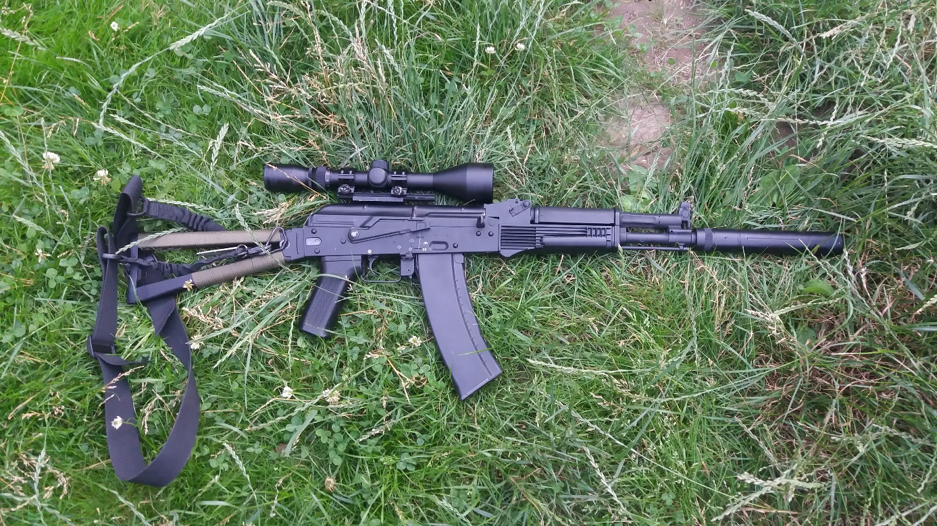
Obrázek 1: Airsoftová replika AKS-105

Výstroj a vybavení
Poslední sekce se věnuje výstroji. Začínáme ochrannými prvky, jako jsou brýle nebo ochranné masky. Pokračujeme na jednoduché rozdělení uniforem na běžné uniformy s výstrojí a hejkalům. Na dalším snímku se nachází krátký výčet deseti kamufláží se jmény a zeměmi jejich původu. Po ukázce kamufláží se přesuneme k vestám a balistickým nosičům kde je vysvětleno co je to molle vazba a ukázka balistické vesty hned vedle taktické. Na vesty navazuje snímek s jejich doplňky, které se povětšinou umisťují právě na molle vazbu. Úplně poslední snímek prezentace je o méně důležitých doplňcích, které nepatří k té úplně nejdůležitější výbavě
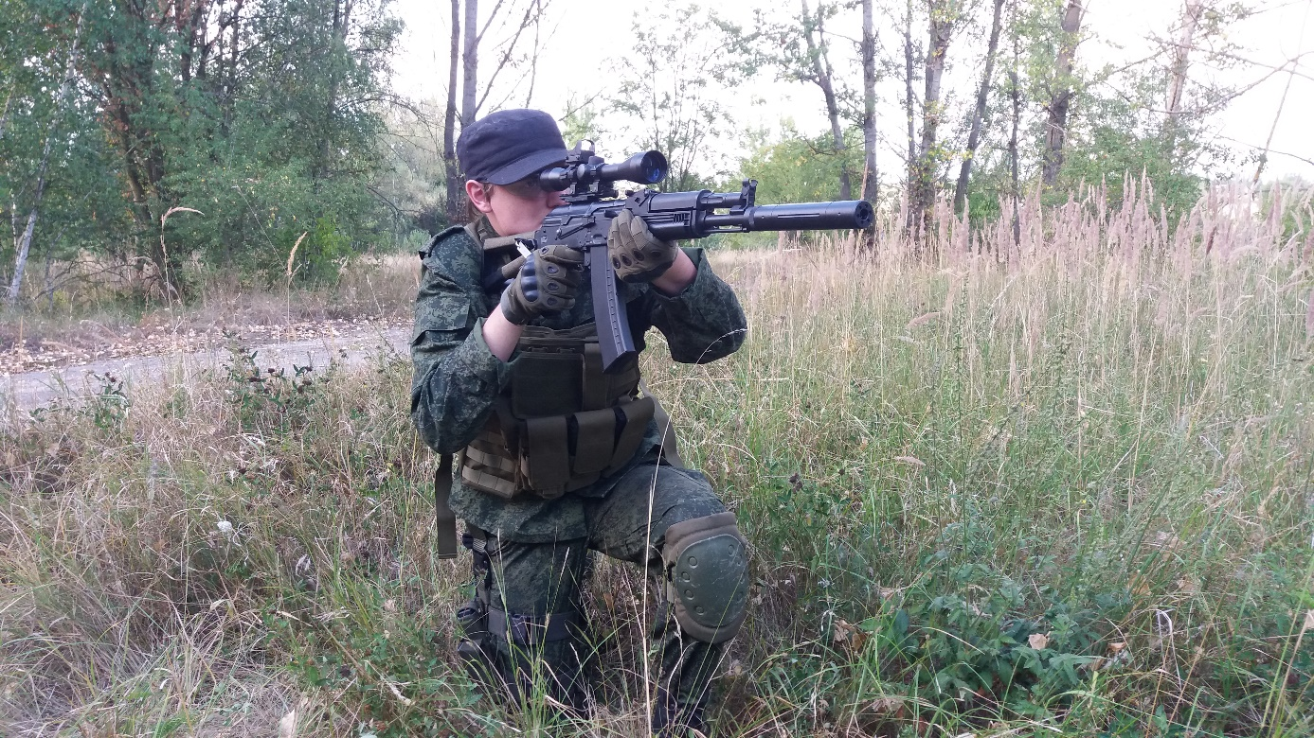
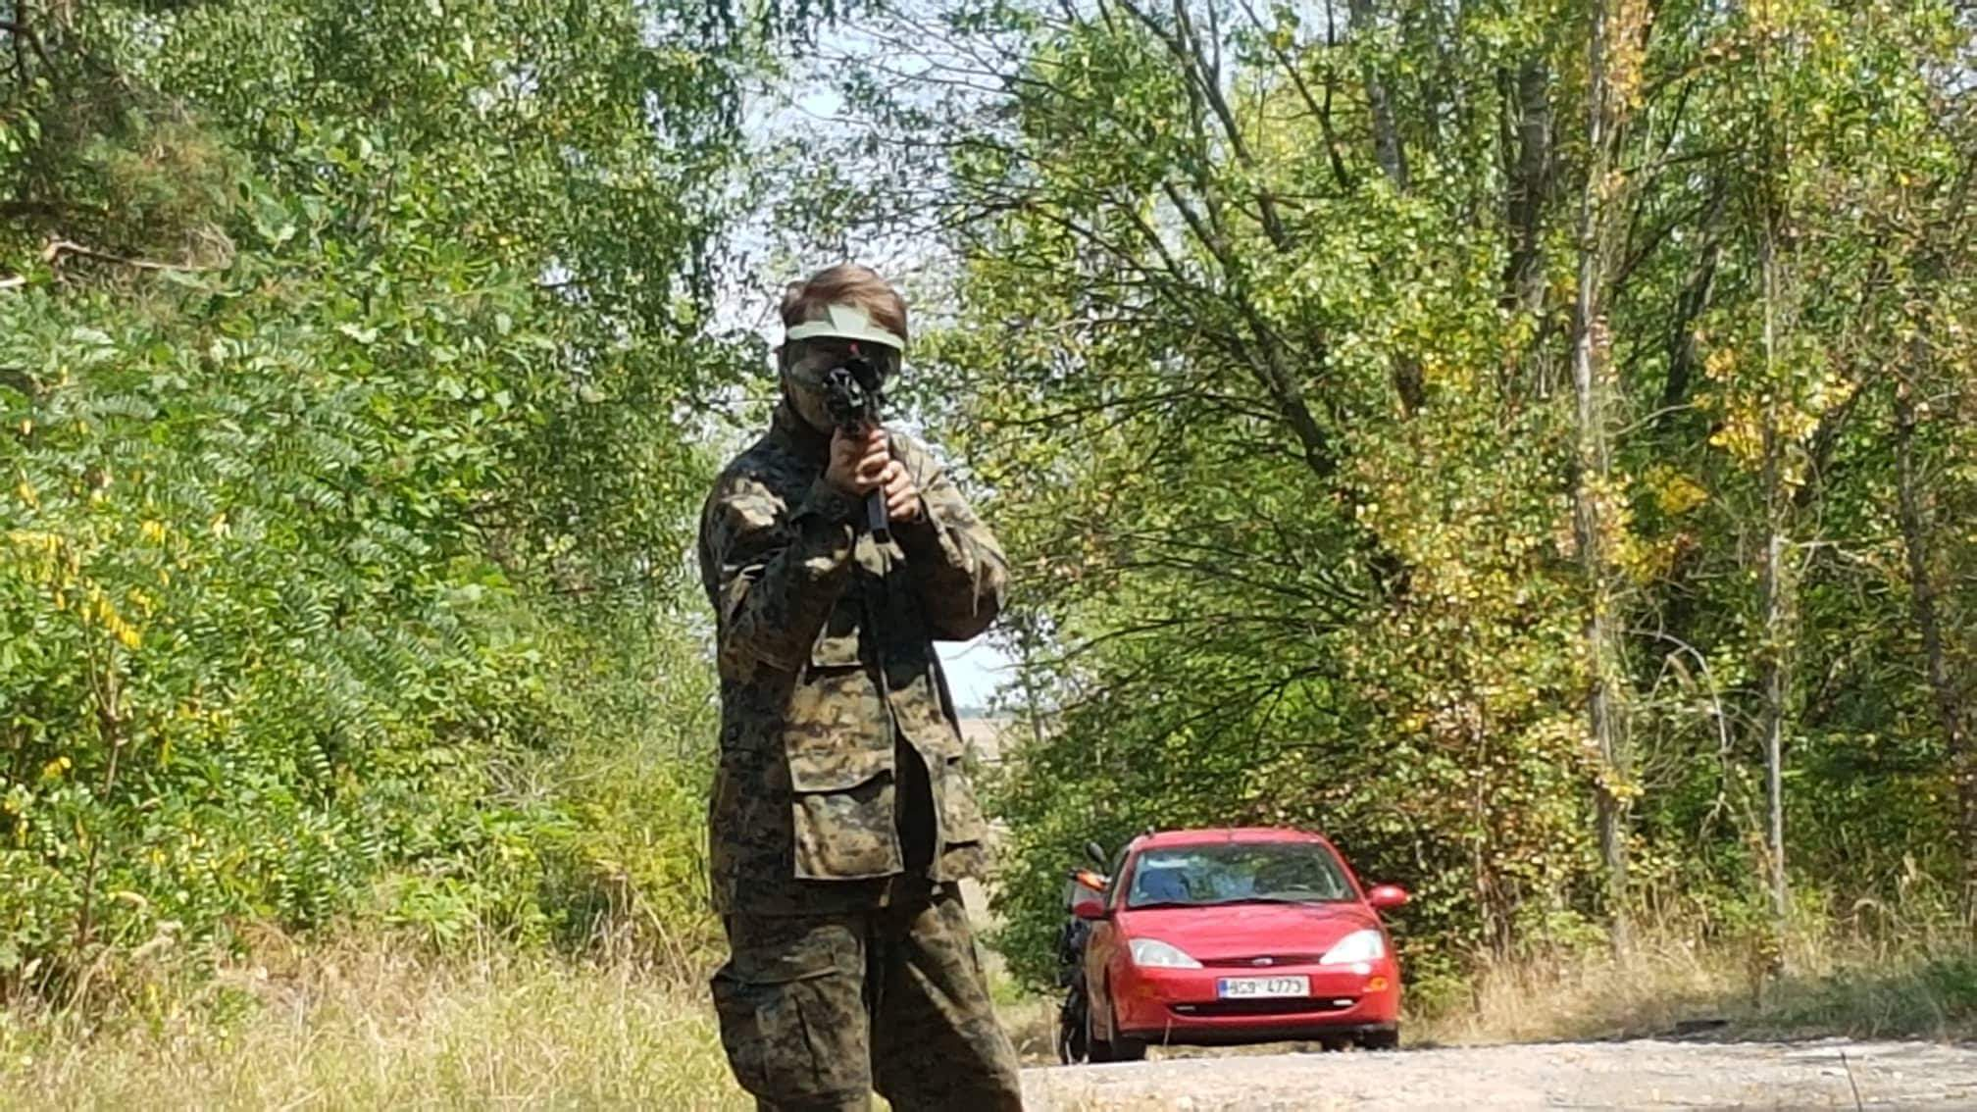
Obrázek 2: Střelecká pozice v zákleku
Obrázek 3: Střelecká pozice ve stoje
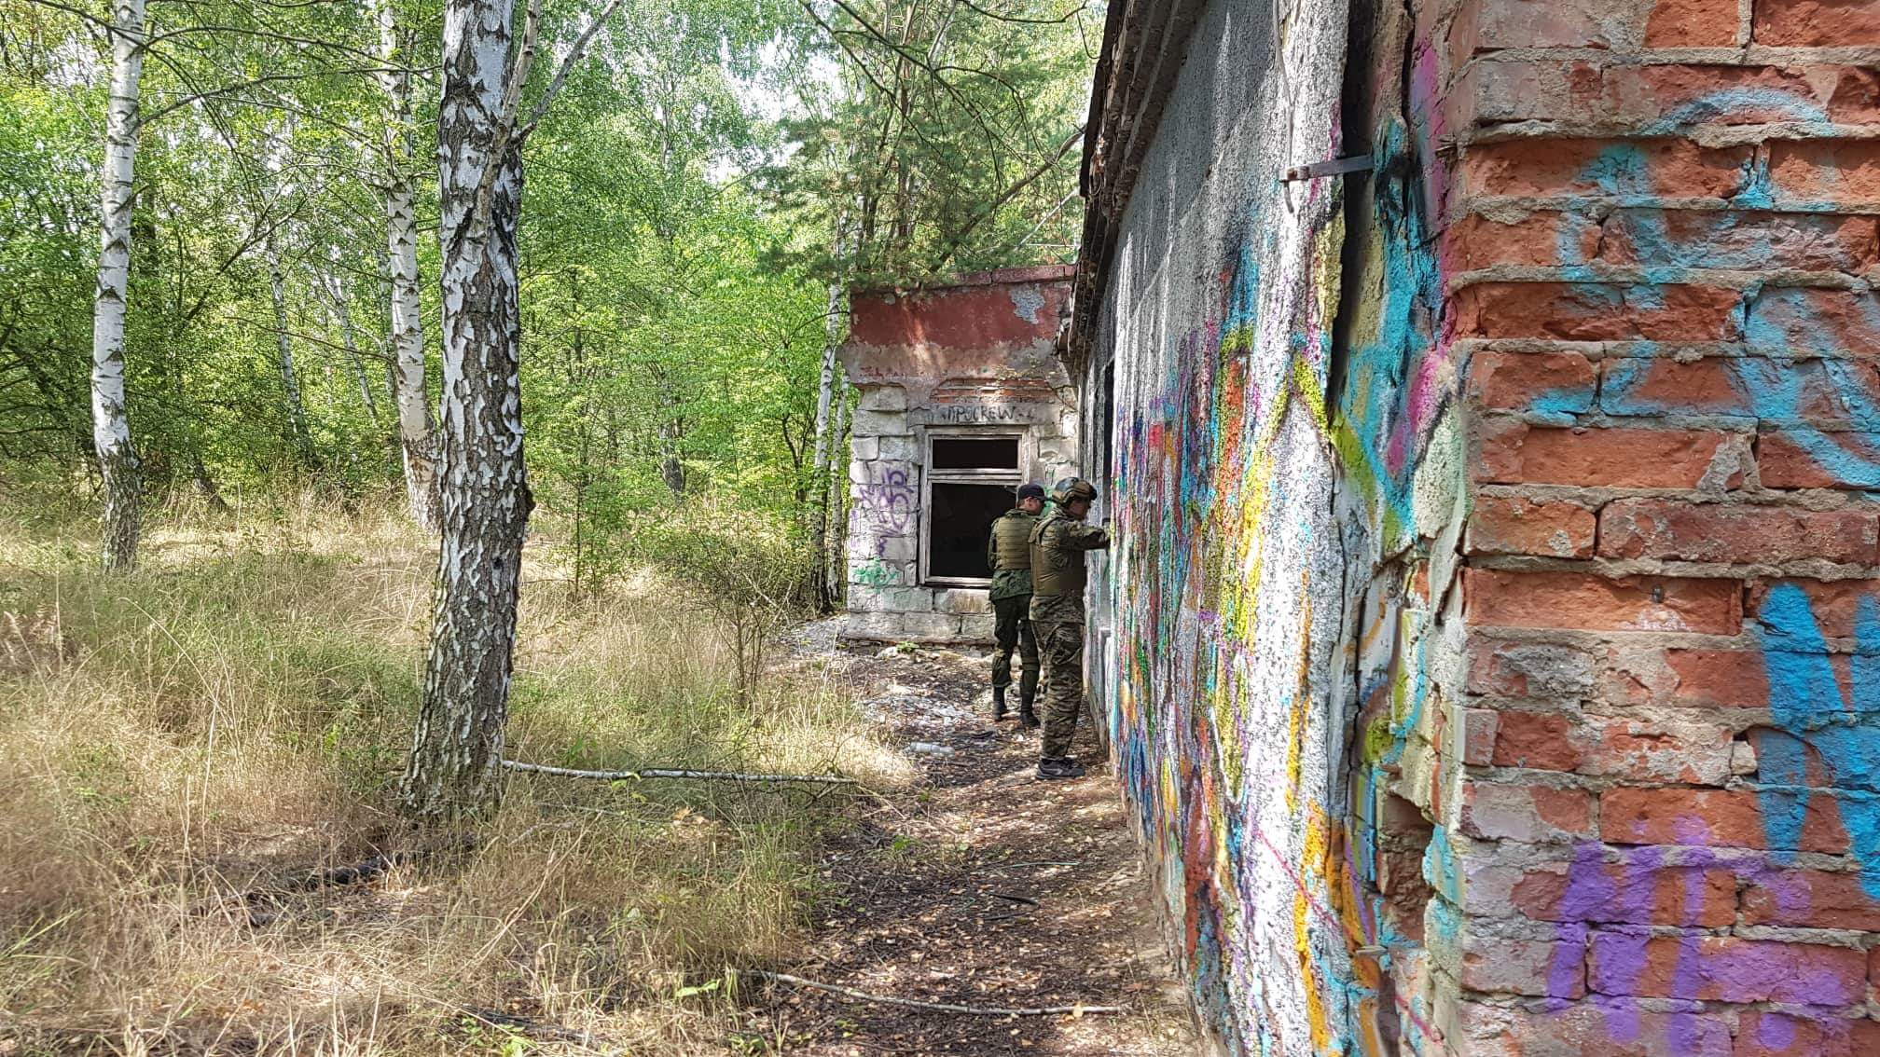
Obrázek 4: Obsazování budovy
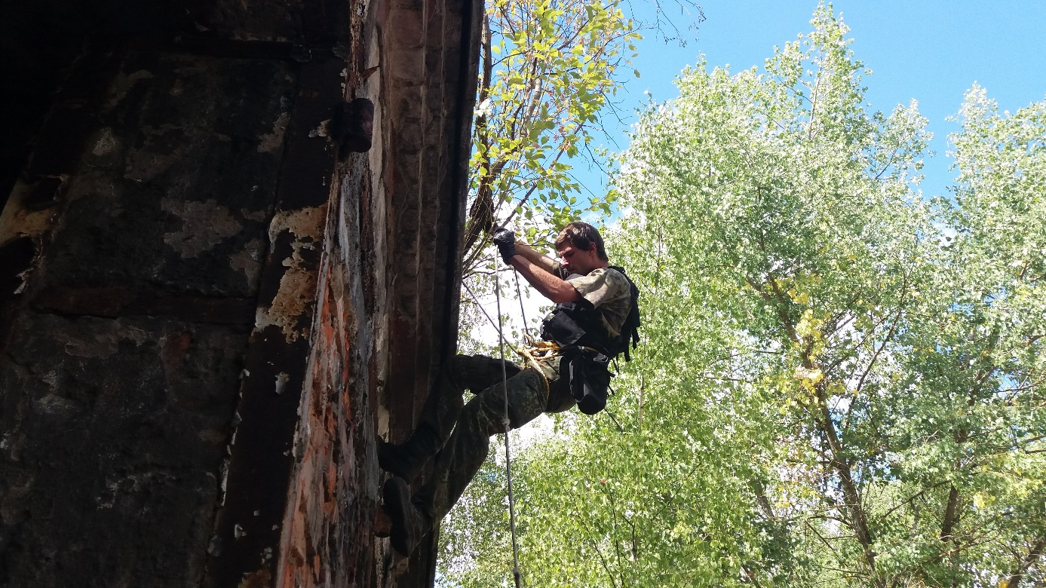
Obrázek 5: Slaňování z obsazované budovy

Zdroje:
Informace a obrázky čerpány z vlastních zdrojů

